# 获取spring-framework源码

使用git获取spring-framework v5.0.7.RELEASE版本源码

|  |
| --- |
| $ git clone [git@github.com:spring-projects/spring-framework.git](mailto:git@github.com:spring-projects/spring-framework.git)  $ cd spring-framework  *itdrrile@DESKTOP-9LF87TD MINGW64 /f/opensource/spring-framework (master)*  $ git branch -a  $ git checkout -t origin/5.0.x 【切换至分支5.0.x】  $ git tag  $ git checkout v5.0.7.RELEASE 【切换至tag v5.0.7.RELEASE】  *itdrrile@DESKTOP-9LF87TD MINGW64 /f/opensource/spring-framework ((v5.0.7.RELEASE))* |

# build源码

在cmd窗口中，运行spring-framework目录中import-into-eclipse.bat脚本。多运行几次，防止有些依赖未下载成功。

# 导入eclipse

## eclipse安装Groovy插件和AspectJ插件

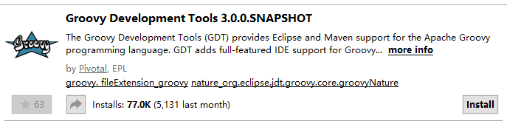

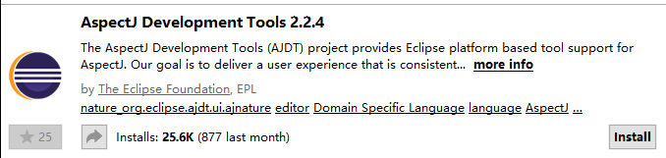

## 导入已build完成的源码

按照脚本提示的内容，分别导入各个项目

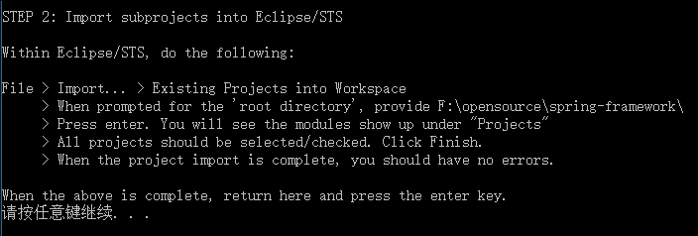

导入完成后如下图

